Депутаты Думы города Покачи VII созыва
Выборы состоялись 13 сентября 2020 года баллотировалось 45 кандидатов по пятнадцати одномандатным избирательным округам

11 сентября 2022 года состоялись дополнительные выборы, на которых баллотировалось 4 кандидата по одномандатному избирательному округу №10.

Депутаты Думы города Покачи VII созыва (2020-2025 г.г.)

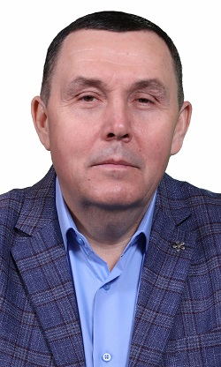 | ул. Весенняя, ул. Виноградная, ул. Дорожная, ул. Кедровая, ул. Мира, ул. Молодежная, ул. Песчаная, ул. Прибрежная, ул. Прохладная, ул. Речная, ул. Садовая, ул. Северная, Северо-Западный проезд, ул. Сосновая, Юго-Восточный проезд
  Дмитрюк Сергей Александрович - депутат Думы города,
  заместитель председателя Думы города Покачи, член постоянной комиссии по социальной политике и местному самоуправлению
  Дата рождения: 17.02.1967 г.р.
  Место рождения: г.Токмак, Запорожской области, Украинская АССР
  Место работы: Директор, Муниципальное казенное учреждение «Управление материально-технического обеспечения»
  Награды: Благодарственное письмо администрации города; Почетный работник жилищно-коммунального хозяйства России; Почетная грамота Думы ХМАО-Югры; Благодарственное письмо Думы Ханты-Мансийского автономного округа – Югры; Почетный нагрудный знак Ханты-Мансийского автономного округа – Югры "За вклад в развитие законодательства"
  Избирательный округ: №15
  Границы округа: ул. Комсомольская дом № 6, ул. Молодежная дом № 10
  Район малоэтажной застройки:
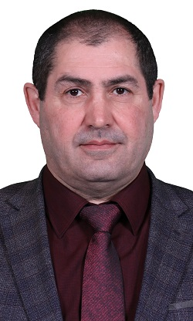
  Курбанов Али Рагимович - депутат Думы города,
  член постоянной комиссии по социальной политике и местному самоуправлению
  Дата рождения: 01.10.1968 г.р.
  Место рождения: г.Курбан-Тюбе, Таджикская ССР
  Место работы: начальник цеха добычи нефти и газа №6,
  ТПП «Покачевнефтегаз» ООО «ЛУКОЙЛ Западная-Сибирь»
  Награды: Почетная грамота Думы города Покачи; Почетная грамота главы города Покачи; Почетная грамота Думы ХМАО-ЮГРА;
  Избирательный округ: № 13
  Границы округа: ул. Комсомольская дом № 1, ул. Молодежная дома №№ 7,11
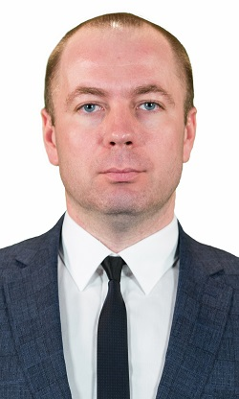
  Ланюгов Александр Геннадьевич - депутат Думы города, член постоянной комиссии по бюджету, налогам, финансовым вопросам и соблюдению законности
  Дата рождения: 30.12.1982 г.р.
  Место рождения: г. Мелеуз, республики Башкортостан
  Место работы: Заместитель начальника службы по производству в подразделении Центральной инженерно-технологической службы, ТПП "Покачевнефтегаз" ООО "ЛУКОЙЛ-Западная Сибирь
  Награды: Благодарность Министерства энергетики РФ; Почетная грамота Думы города Покачи;
  Избирательный округ: № 5
  Границы округа: ул. Мира дома №№ 1,7, ул. Таежная дом 16
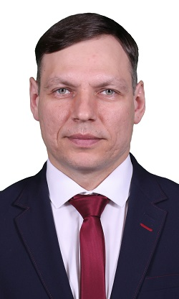
  Лихачёв Александр Александрович - депутат Думы города, член постоянной комиссии по бюджету, налогам, финансовым вопросам и соблюдению законности
  Дата рождения: 02.11.1978 г.р.
  Место рождения: г. Россошь Воронежской области
  Место работы: Специалист по организационной работе первичной профсоюзной организации ТПП «Покачевнефтегаз» ООО «ЛУКОЙЛ-Западная Сибирь»
  Награды: Благлдарность Министерства энергетики; РФ; Благодарственное письмо председателя Думы города; Благодарственное письмо главы Думы города; Почетная грамота Думы города Покачи;
  Избирательный округ: № 4
  Границы округа: ул. Ленина дома №№ 1,2,4, ул. Мира дом 5
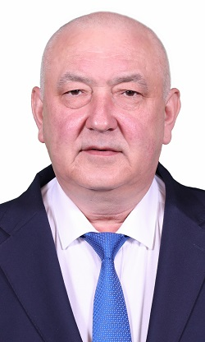
  Медведев Юрий Иванович - депутат Думы города, председатель постоянной комиссии по бюджету, налогам, финансовым вопросами и соблюдению законности
  Дата рождения: 11.10.1964 г.р.
  Место рождения: г. Альметьевск, республика Татарстан
  Место работы: пенсионер
  Награды: Благодарность Министерства энергетики РФ; Почетная грамота ООО «ЛУКОЙЛ ЗС»; Почетная грамота главы города Покачи; Почетная грамота Думы города Покачи; Почетная грамота Думы ХМАО-Югры; Почетный нагрудный знак Тюменской областной Думы; Присвоено Звание Почётный житель города Покачи в 2022 г.
  Избирательный округ: №14
  Границы округа: ул. Комсомольская дом № 2, ул. Молодежная дома №№ 8,31
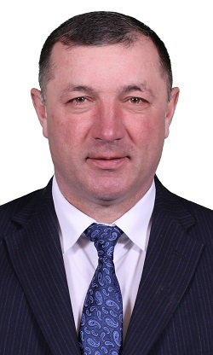
  Паутов Александр Борисович - депутат Думы города,
  член постоянной комиссии по социальной политике и местному самоуправлению
  Дата рождения: 01.01.1970 г.р
  Место рождения: г.Серебрянка, Серебрянского района Восточно-Казахстанской области, республика Казахстан
  Место работы: Директор, ООО «АТЭКС»
  Награды: Почетная грамота Думы города Покачи; Почетная грамота Думы ХМАО-ЮГРА;
  Избирательный округ: № 8
  Границы округа: ул. Мира дома №№ 2,4, ул. Таежная дом 12
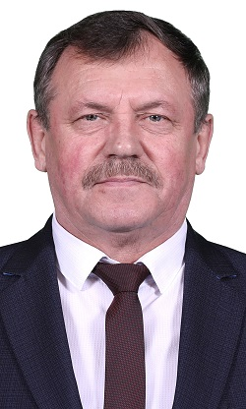
  Руденко Александр Степанович - Председатель Думы города
  Дата рождения: 20.12.1956 г.р.
  Место рождения: с.Коменки, Богдановичского р-на, Свердловской области
  Место работы: Дума города Покачи
  Избирательный округ: № 7
  Награды: Доска - почёта ООО «Лукойл - Западная Сибирь», Почётное звание «Ветеран труда ООО «Лукойл - Западная Сибирь», Благодарность Министерства энергетики Российской Федерации, Почётное звание «Заслуженный работник нефтегазодобывающей промышленности Ханты-Мансийского автономного округа- Югры», Почётная грамота главы города Покачи, Почётный житель города Покачи, Почётное звание «Заслуженный работник нефтяной и газовой промышленности Российской Федерации », Благодарственное письмо председателя Думы города Покачи
  Границы округа: ул. Комсомольская дом № 12, ул. Ленина дома №№14,16, ул. Мира дом 3
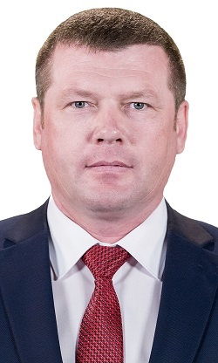
  Руденко Алексей Александрович - депутат Думы города,
  член постоянной комиссии по бюджету, налогам, финансовым вопросам и соблюдению законности
  Дата рождения: 16.07.1977 г.р.
  Место рождения: г.Богданович, Свердловской области
  Место работы: Первый заместитель генерального директора ТПП «Покачевнефтегаз» ООО «ЛУКОЙЛ-Западная Сибирь»
  Награды: Доска Почёта ТПП «Покачёвнефтегаз», Благодарность ОАО «Лукойл», Почётное звание «Ветеран труда ООО Лукойл-Западная Сибирь», Почётная грамота Министерства энергетики Российской Федерации, Почётная грамота Думы Ханты-Мансийского автономного округа - Югры, Почётная грамота Тюменской областной Думы.
  Избирательный округ: № 12
  Границы округа: ул. Молодежная дома №№ 1,5, ул. Таежная дом 2
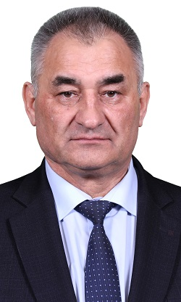
  Собур Виктор Анатольевич - депутат Думы города,
  член постоянной комиссии по социальной политике и местному самоуправлению
  Дата рождения: 24.05.1955 г.р.
  Место рождения: с. Паутовка, Горьковского р-на Омской обл.
  Место работы: Пенсионер
  Награды: В настоящий момент - Пенсионер, Заслуженный работник нефтегазодобывающей промышленности ХМАО-Югры. Медаль «за трудовое отличие»-1972г; Почетная грамота Думы ХМАО-Югры; Почетный житель города Покачи; Почетная грамота главы города Покачи
  Избирательный округ: № 1
  Границы округа: ул. Комсомольская дома №№15,17, ул. Ленина №18
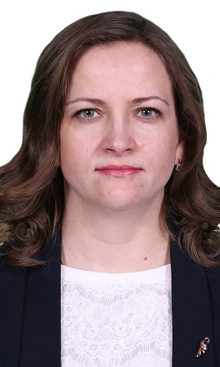
  Тимошенко Анастасия Васильевна - депутат Думы города,
  член постоянной комиссии по бюджету, налогам, финансовым вопросам и соблюдению законности
  Дата рождения: 09.03.1979 г.р.
  Место рождения: г.Сергеевка, Северо-Казахтанская область, республики Казахстан
  Место работы: Директор, Муниципальное учреждение «Управление капитального строительства»
  Награды: Благодарственное письмо главы города Покачи; Благодарственное письмо председателя Думы города Покачи;
  Почётный нагрудный знак Тюменской областной Думы «За вклад в развитие законодательства»
  Почетная грамота Думы города Покачи
  Избирательный округ: № 9
  Границы округа: ул. Мира дома №№ 8,14,16
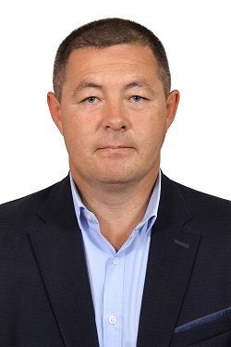
  Халиулин Альберт Рафаилович - депутат Думы города,
  член постоянной комиссии по бюджету, налогам, финансовым вопросам и соблюдению законности
  Дата рождения: 26.06.1978 г.р.
  Место рождения: с.Ботакара, Ульяновского района, Карагандинской области
  Место работы: Начальник отдела по работе с населением , Общество с ограниченной ответственностью "Комфорт плюс"
  Награды: Почетная грамота ООО ЛУКОМ-А; Западная Сибирь;
  Почетная грамота Главы города ко дню работников ЖКХ;
  Избирательный округ: № 3
  Границы округа: ул. Ленина дома №№ 3,5,7,8
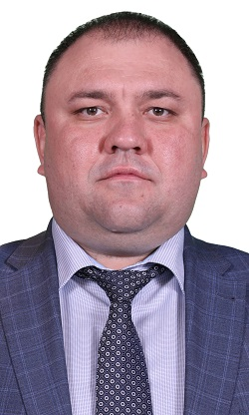
  Швалёв Юрий Владимирович - депутат Думы города,
  председатель постоянной комиссии по социальной политике и местному самоуправлению
  Дата рождения: 04.05.1980 г.р.
  Место рождения: г.Кустанай , Кустанайская обл., Казахской ССР
  Место работы: Директор, ООО "Покачевское УТТ
  Награды: Благодарность транспортной компании «Спецнефтетранс»;
  Благодарность главы города Покачи;
  Почетная грамота Избирательной комиссии ХМАО-Югры;
  Почетная грамота профкома «Спецнефтетранс»;
  Почетная грамота Думы города Покачи.
  Избирательный округ: № 11
  Границы округа: ул. Молодежная дома №№ 9,15, ул. Таежная дом № 10
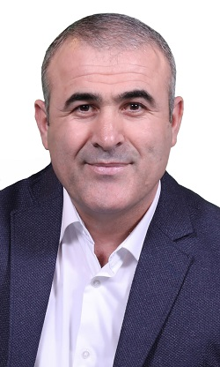
  Яхьяев Солтанпаша Яхьяевич - депутат Думы города,
  член постоянной комиссии по социальной политике и местному самоуправлению
  Дата рождения: 15.01.1976 г.р.
  Место рождения: Место рождения:с. Шамхалянгиюрт, Кумторкалинского р-на, Дагестанской АССР
  Место работы: Преподаватель, Муниципальное автономное учреждение дополнительного образования "Детская школа искусств
  Награды: Лауреат Проекта «Золотые имена» многонациональной Югры; Почетная грамота Думы города Покачи; Благодарность Губернатора Ханты-Мансийского автономного округа – Югры
  Избирательный округ: № 6
  Границы округа: ул. Аганская, ул. Бакинская, ул. Коммунальная дома №№3,5, ул. Набережная 1, ул. Пионерная, ул. Промышленная дома №№7,13, ул. Таежная 3, 8, ул. Транспортная, ул. Тюменская 4, ул. Харьковская дома №№ 2,5,6,8,12,14, ул. Центральная
  Район дачной застройки: Брусничный проезд, Березовый проезд, Вишневый проезд, Грибной проезд, Добрый проезд, Еловый проезд, Жасминовый проезд, Калиновый проезд, Кленовый проезд, Клубничный проезд, Лазурный проезд, Лесной проезд, Медовый проезд, Медвежий проезд, Мирный проезд, Новосельский проезд, Ольховый проезд, Ореховый проезд, Озерный проезд, Радостный проезд, Ромашковый проезд, Рябиновый проезд, Счастливый проезд, Светлый проезд, Урожайный проезд, Фруктовый проезд, Хвойный проезд, Цветочный проезд, Ягодный проезд

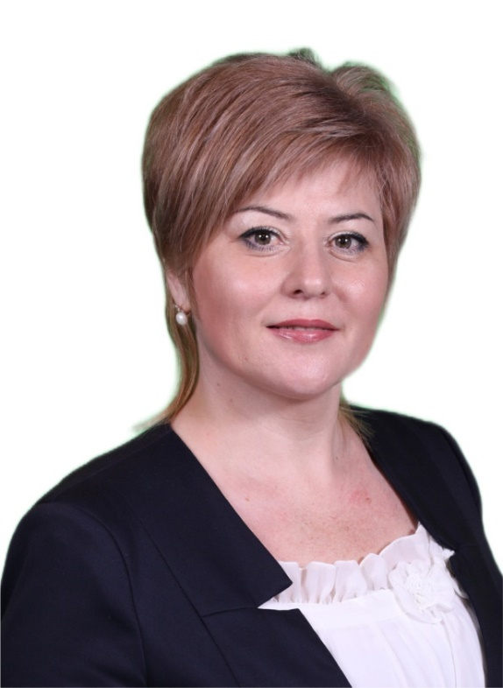
  Александрова Елена Владимировна-депутат Думы города,
  член постоянной комиссии по социальной политике и местному самоуправлению
  Дата рождения: 08.02.1974 г.р.
  Место рождения: г. Нижнекамск, республика Татарстан
  Место работы: директор, муниципальное автономное общеобразовательное учреждение «Средняя общеобразовательная школа №2»
  Награды: Почетная грамота Департамента образования и молодежной политики Ханты-Мансийского автономного округа – Югры, Почетная грамота главы города Покачи, Благодарственное письмо главы города Покачи, Благодарность Губернатора Ханты-Мансийского автономного округа – Югры, Нагрудный знак «Почетный работник воспитания и просвещения Российской Федерации»
  Избирательный округ: № 10
  Границы округа: Ул. Комсомольская 4, 5,7

